Nom: …………………………………………………………… Data: ......./ 3 / 12

LES CURSES D’ORIENTACIÓ – SESSIÓ 3

- Escriu al costat de cada dibuix la lletra del mapa que està ben orientat. Fixa’t bé en tots els detalls.
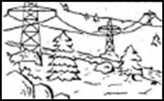
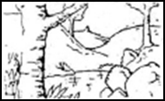
- c)

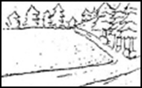
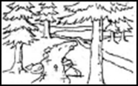
- d)

- Escriu què indica cadascun dels colors que podem trobar en un mapa d’orientació.

- NEGRE: ................................................................................................................
- MARRÓ: ...............................................................................................................
- BLAU: ...................................................................................................................
- VERD: ................................................................................................................
- GROC: ................................................................................................................
- BLANC: ................................................................................................................
- LILA: .....................................................................................................................
...............................................................................................................................

- Pinta cada element del mapa amb el color corresponent.

BOSC PARCIALMENT FRONDÓS
TERRENYS LLIURES DE VEGETACIÓ
RIU
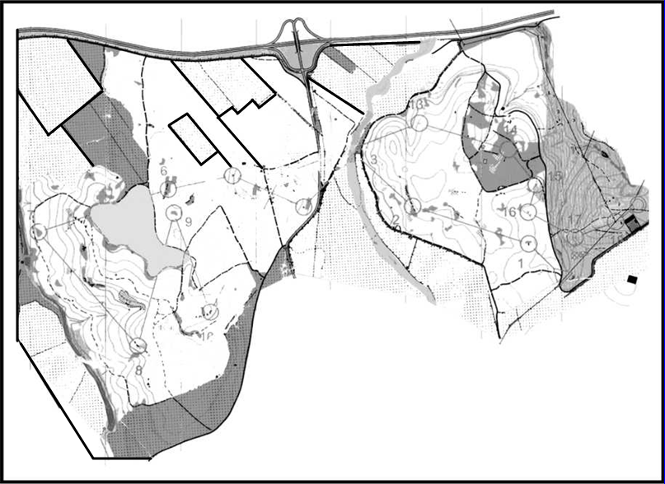
CONSTRUCCIÓ (CASES)

CAMPS DE CULTIU
CORBES DE NIVELL
VEGETACIÓ IMPASSABLE
VEGETACIÓ IMPASSABLE
ROQUES
ZONA AMB POCA VEGETACIÓ
BOSC FRONDÓS
RECORREGUT DE LA CURSA
EMBASSAMENT
CORBES DE NIVELL

